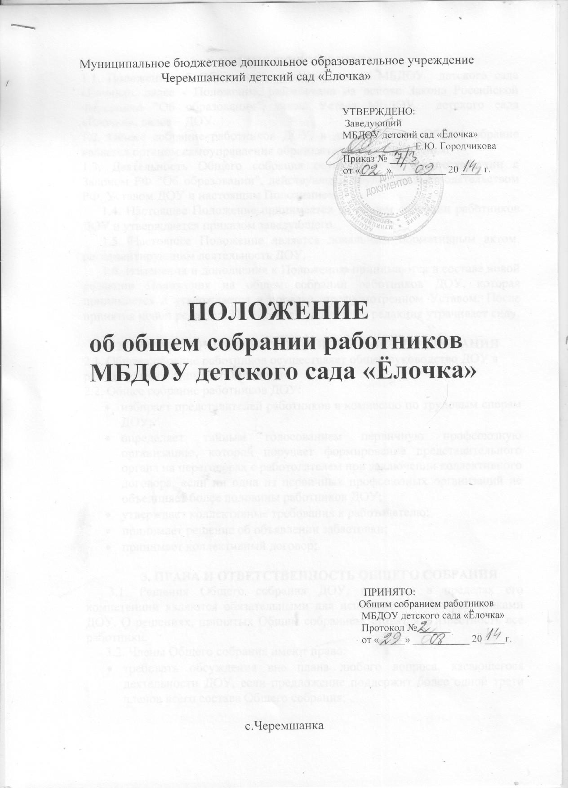

1. ОБЩИЕ ПОЛОЖЕНИЯ
1.1. Положение об Общем собрании работников МБДОУ детского сада «Ёлочка», далее - Положение, разработано на основе Закона Российской Федерации "Об образовании", также Устава МБДОУ детского сада «Ёлочка», далее – ДОУ.
1.2. Общее собрание работников ДОУ, в дальнейшем – Общее собрание является органом самоуправления образовательного учреждения.
1.3. Деятельность Общего собрания осуществляется в соответствии с Законом РФ "Об образовании", действующим трудовым законодательством РФ, Уставом ДОУ и настоящим Положением.
1.4. Настоящее Положение принимается на общем собрании работников ДОУ и утверждается приказом заведующего.
1.5. Настоящее Положение является локальным нормативным актом, регламентирующим деятельность ДОУ.
1.6. Изменения и дополнения к Положению принимаются в составе новой редакции Положения на общем собрании работников ДОУ, которая принимается и утверждается в порядке, предусмотренном Уставом. После принятия новой редакции Положения предыдущая редакция утрачивает силу.

2. ПОЛНОМОЧИЯ И КОМПЕТЕНЦИЯ ОБЩЕГО СОБРАНИЯ
2.1. Общее собрание работников осуществляет общее руководство ДОУ в
рамках установленной компетенции.
2.2. Общее собрание работников ДОУ:
- избирает представителей работников в комиссию по трудовым спорам ДОУ;
- определяет тайным голосованием первичную профсоюзную организацию, которой поручает формирование представительного органа на переговорах с работодателем при заключении коллективного договора, если ни одна из первичных профсоюзных организаций не объединяет более половины работников ДОУ;
- утверждает коллективные требования к работодателю;
- принимает решение об объявлении забастовки;
- принимает коллективный договор;

3. ПРАВА И ОТВЕТСТВЕННОСТЬ ОБЩЕГО СОБРАНИЯ
3.1. Решения Общего собрания ДОУ, принятые в пределах его компетенции являются обязательными для исполнения всеми работниками ДОУ. О решениях, принятых Общим собранием, ставятся в известность все работники.
3.2. Члены Общего собрания имеют право:
- требовать обсуждения вне плана любого вопроса, касающегося деятельности ДОУ, если предложение поддержит более одной трети членов всего состава Общего собрания;
- вносить предложения по корректировке плана мероприятий ДОУ, по совершенствованию работы ДОУ, по развитию материальной базы;
- присутствовать и принимать участие в обсуждении вопросов совершенствования организации образовательного процесса на заседаниях Педагогического совета;
- заслушивать и принимать участие в обсуждении отчетов о деятельности органов самоуправления ДОУ,
- участвовать в организации и проведении различных мероприятий ДОУ;
- совместно с заведующим ДОУ готовить информационные и аналитические материалы о деятельности ДОУ.
3.3. Общее собрание несет ответственность:
- за соблюдение в процессе осуществления ДОУ уставной деятельности законодательства Российской Федерации об образовании;
- за соблюдение гарантий прав участников образовательного процесса;
- за педагогически целесообразный выбор и реализацию в полном объеме общеобразовательных программ в соответствии с учебным графиком, годовым планом работы ДОУ, качество образования своих выпускников, соответствие федеральным государственным образовательным стандартам и основной образовательной программе ДОУ ;
- за жизнь и здоровье обучающихся и работников ДОУ во время образовательного процесса;
- за компетентность принимаемых организационно-управленческих решений;
- за развитие принципов общественно-государственного управления и самоуправления в ДОУ;
- за упрочение авторитета доброго имени ДОУ.

4. СОСТАВ ОБЩЕГО СОБРАНИЯ
4.1. В заседании Общего собрания работников ДОУ принимают участие все работники ДОУ. Общее собрание работников ДОУ собирается по мере необходимости, но не реже 2 раз в год.
4.2.Инициатором созыва Общего собрания может быть учредитель, заведующий ДОУ, педагогический совет ДОУ, первичная профсоюзная организация или не менее одной трети работников ДОУ, а также — в период забастовки — орган, возглавляющий забастовку работников ДОУ.
4.3. Общее собрание работников ДОУ вправе принимать решения, если на нем присутствует более половины работников. По вопросу объявления забастовки Общее собрание работников ДОУ считается правомочным, если на нем присутствовало не менее двух третей от общего числа работников.
4.4. Для ведения Общего собрания и протокола заседаний Общего собрания из его членов избираются председатель и секретарь.
4.5. Решение Общего собрания работников ДОУ считается принятым, если за
него проголосовало не менее половины работников, присутствующих на собрании.
Процедура голосования по общему правилу определяется Общим собранием работников ДОУ.

5. ДЕЛОПРОИЗВОДСТВО ОБЩЕГО СОБРАНИЯ
5.1. Протоколы заседаний Общего собрания записываются секретарем в Книге протоколов заседаний Общего собрания. Каждый протокол подписывается председателем Общего собрания и секретарем.
5.2. Книга протоколов заседаний Общего собрания входит в номенклатуру
дел ДОУ и хранится в делах заведующего ДОУ. Нумерация протоколов ведется от начала учебного года. Книга протоколов заседаний нумеруется постранично, скрепляется подписью заведующего и печатью ДОУ.
5.3. Обращения участников образовательного процесса с жалобами и предложениями по совершенствованию работы Общего собрания рассматриваются председателем или членами Общего собрания по поручению председателя.

